Cum ajung la AMFITEATRELE: ION MANTA și VICTOR PREDA ?
STR. LOUIS PASTEUR NR. 6
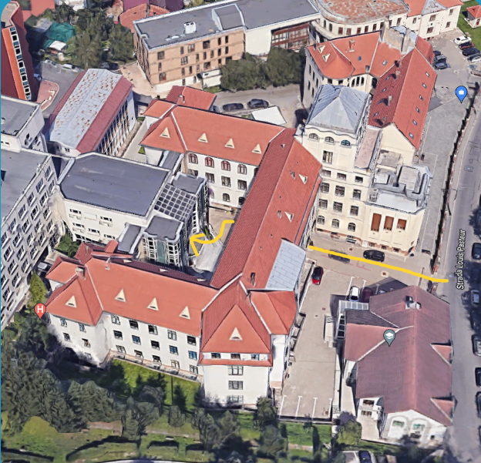
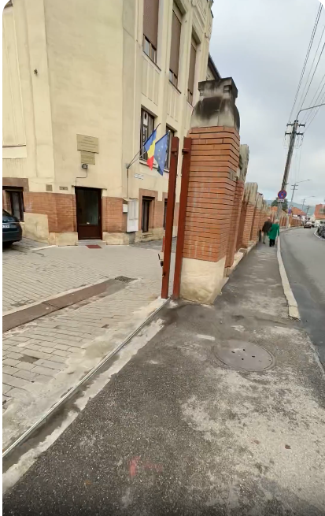
De pe Str. Pasteur nr. 6 intrați în curtea principală
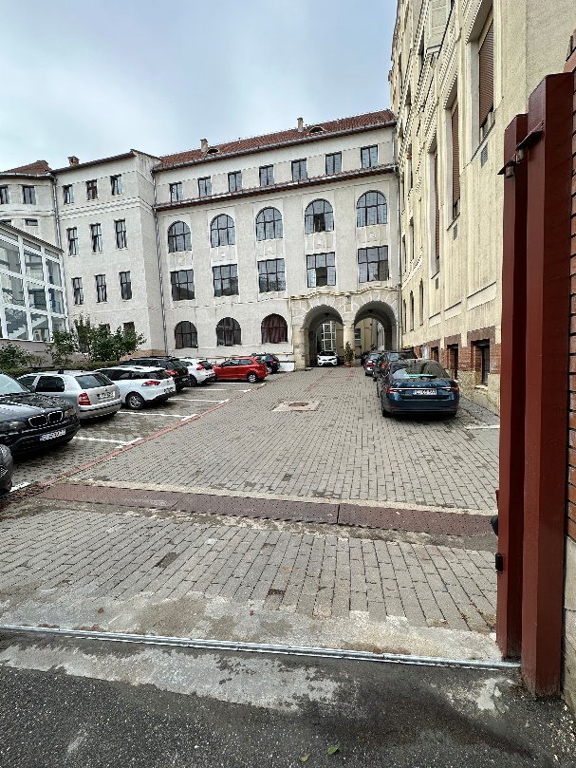
Înaintați prin curte pe sub arcadele din față
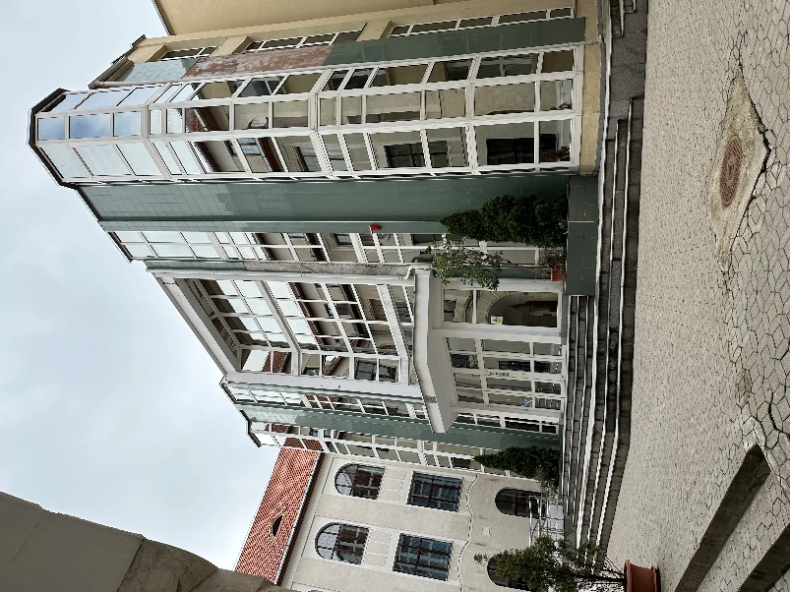
În clădirea de sticlă sunt:
- Amfiteatrul Ion Manta – etajul 1
- Amfiteatrul Victor Preda – etajul 2

Cum se ajunge la AMFITEATRUL ERWIN POPPER ?
STR. LOUIS PASTEUR NR. 4
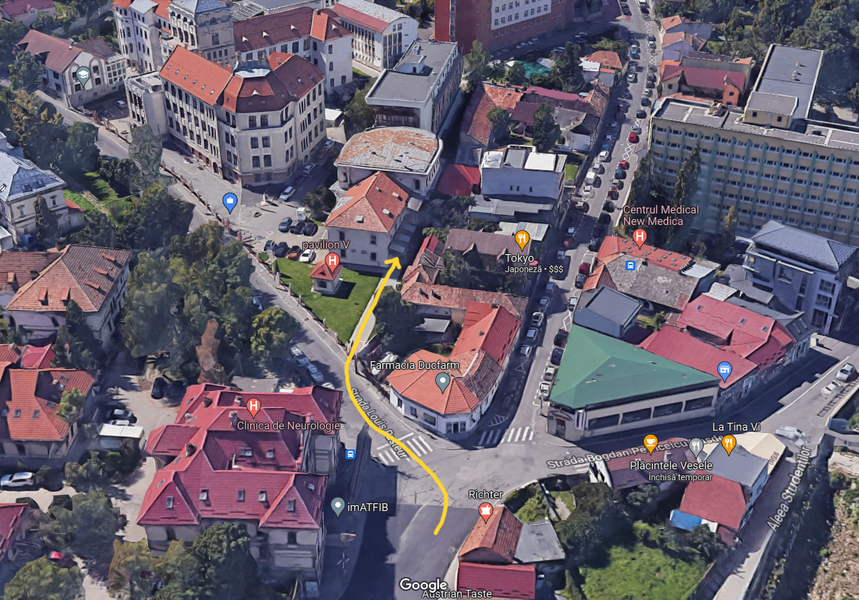
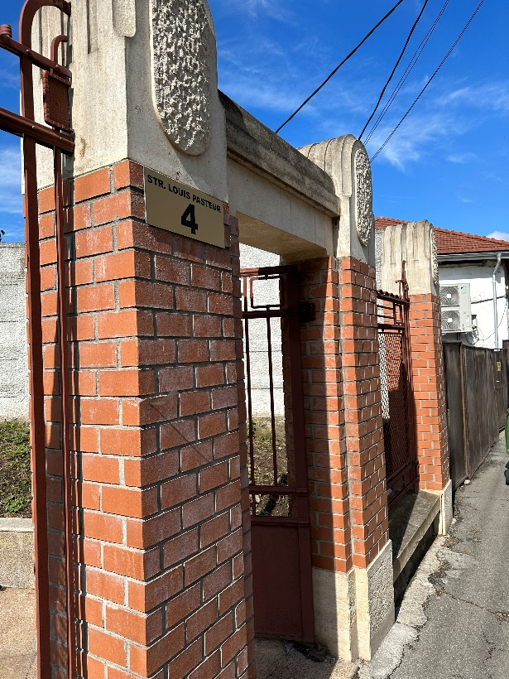
Strada Pasteur nr. 4,
adresă situată în imediata apropiere a intersecției L.Pasteur - V. Babes - I.Creangă - G.Marinescu - B.P.Hașdeu
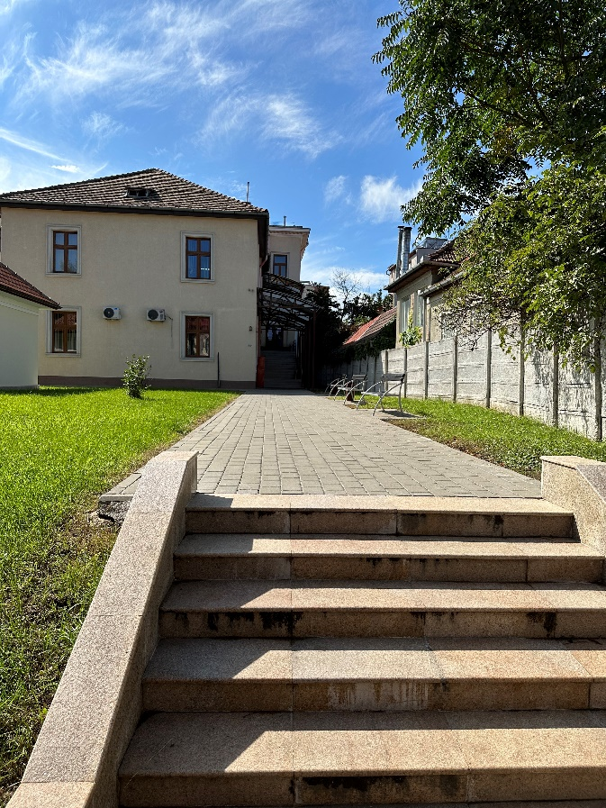
Intrați în curte și mergeți tot înainte.
